果粒特惠酒店Android版本修改意见-0407
- 查找酒店
1、
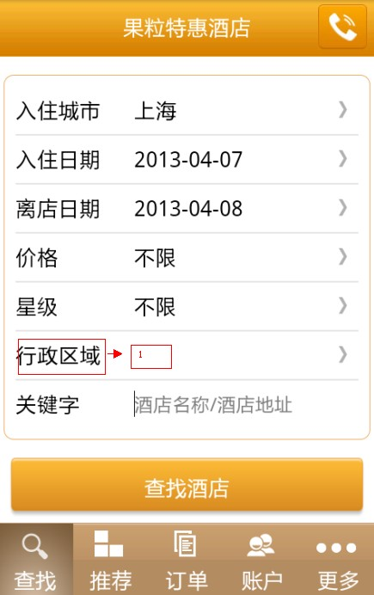
Q：标记1，“行政区域”改为“行政区划”

- 搜索结果页
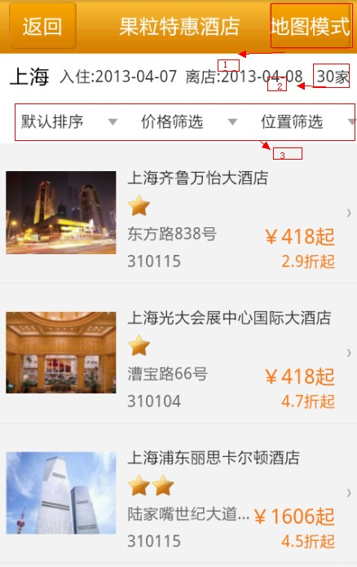
Q：A、标记1 ，地图没做
B、标记2，应显示总的酒店数量
C、标记3，缺背景图；默认排序功能结果不正确；价格筛选、位置筛选结果不正确
- 特别推荐
1、
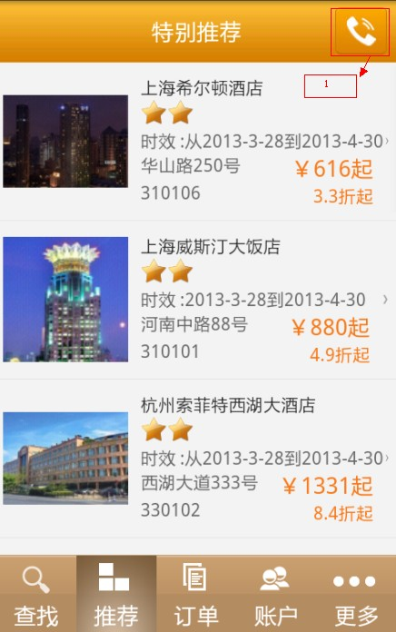
Q：标记1，点击不起作用
2、
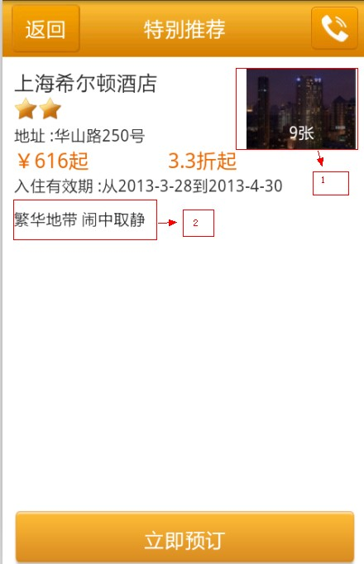
Q：A、标记1，点不进去
B、标记2，应取“recommend_reason”参数内容
- 酒店详情
1、
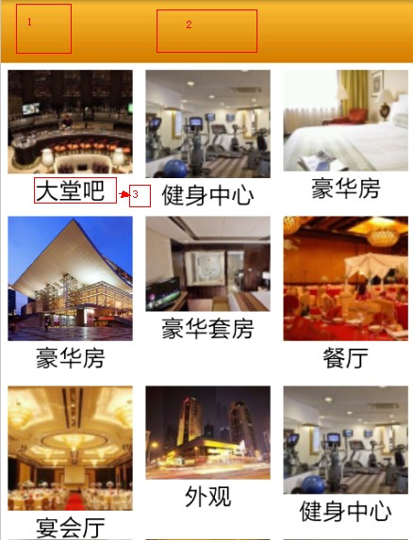
Q A、标记1，应出现“返回”按钮
B、标记2 ，应出现“酒店图片”
以上参考原型
C、标记3 字号可以更小些
四、填写订单
1、
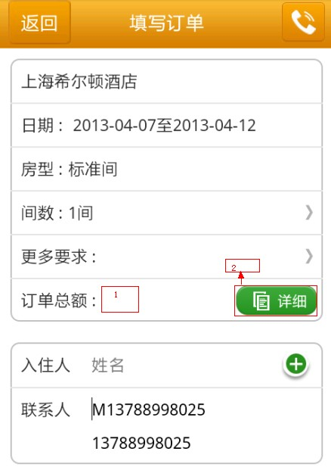
Q：A、标记1，默认没出现订单总额
B、标记2，功能没实现
- 登录/注册/忘记密码
1、Q：从酒店详情，点预订，出现登录页面，登录成功出现订单查询页面，点“非会员直接预订”也出现订单查询页面；这个是错误流程
你们可以参考原型的逻辑。

2、
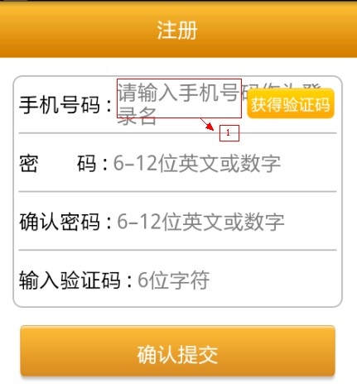
Q：标记1，改为“请输入手机号码”，可以改更小些字号
3、
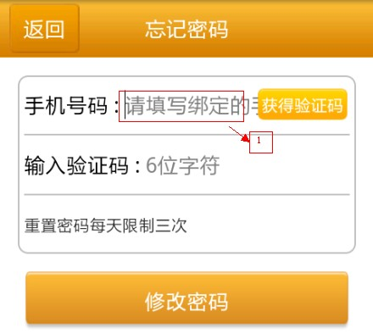
Q，标记1，改为“请填写登录名”
- 订单管理
1、
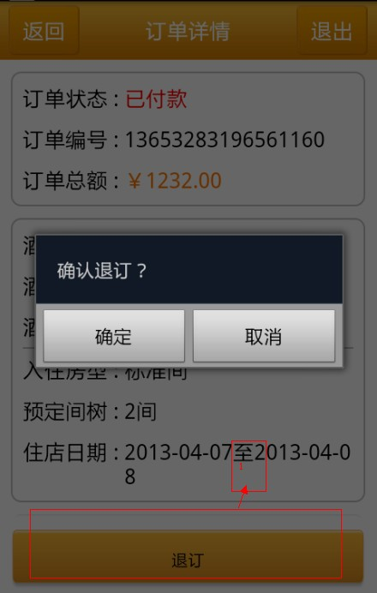
Q：标记1，点退订，不是直接出现确认框，而是出现一个新的页面需要填退订理由，提交后，订单状态是“退订中”
2、
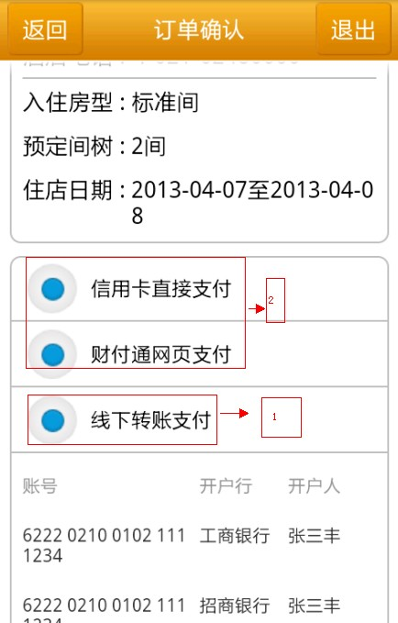
Q、A、标记2 功能没实现
B、标记1，如果选了线下转账支付，流程终止，确认支付的按钮不起作用。
- 账户管理
1、
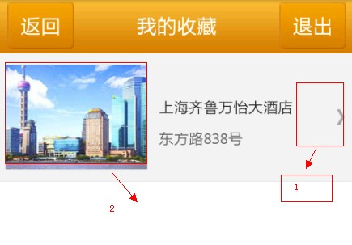
Q：A、标记1 点击应进入该酒店详情，而不是特别推荐页面
B、标记2 图片没调用
C、没有取消功能
八、更多
1、
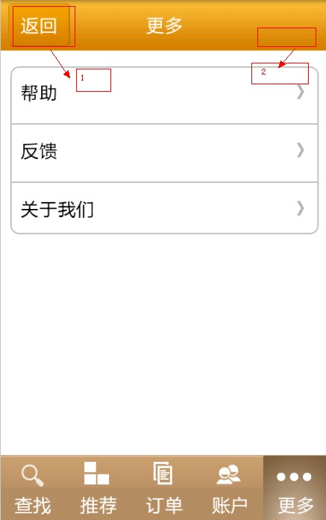
Q：标记1 去掉
标记2 增加 电话图标
参考原型
九、APP能打开多个进程，当出现多个进程，退出最后一个进程会出现异常报错，你们查一查

- 帮助功能、反馈功能、关于我们功能没实现

